**GIDA OKURYAZARLIĞI**

Gıda ve beslenme ile ilgili bilgilere ulaşma, ulaşılan bilgileri anlama, değerlendirme, bilgi ışığında doğru kararlar alarak gıda tüketim alışkanlığına dönüştürme, uygun miktarda güvenilir ve sağlıklı gıda seçme ve tüketme bilincidir.

**Gıda Okuryazarlığı Amacı**

Bilinçli gıda seçimleri, gıda sistemindeki değişimlere uyumu kolaylaştırmakta, gıda sistemine katılmak için karar verme becerisini geliştirmekte ve sürdürülebilir çevreyi desteklemektir.

Bilinçli gıda seçimleri bireylerin, ailelerin ve toplumların sağlıklı olmaları ve mevcut dünyamızda iyi yaşamaları için gıda ile ilgili olarak bilmeleri ve yapabilmeleri gereken şeyleri açıklamaya yönelik olarak ortaya çıkmıştır.

Bilinçli gıda seçimleri bireylerin beslenme davranışlarını şekillendirmede, doğru, yeterli ve sağlıklı gıda seçimlerine sahip olmalarını sağlamada kritik bir role sahiptir.

Ayrıca bireylerin yaşamlarını sağlıklı sürdürebilmelerini sağlayan becerilerden de biridir.

Gıda güvenirliği konusunda yetkili otorite Tarım ve Orman Bakanlığıdır. Tüm iş ve işlemler 5996 sayılı Veteriner Hizmetleri Bitki Sağlığı, Gıda ve Yem Kanunu kapsamında yürütülmektedir.

**Gıda Okuryazarlığı**

Gıda ve beslenme bilgisi,

Değerlendirme becerileri kazanma,

Öz-yeterlik/güven,

Gıda kararları ve ekolojik faktörler

Kategorilerinde düzenlenen birbirine bağlı nitelikler kümesidir.

***Gıda Okuryazarlığının Temelleri***

* *Gıda etiketleri,*
* *Okuma alışkanlığı,*
* *Okuduğunu anlama ve çözümleme,*
* *Doğru karar alma,*
* *Bilinçli beslenme alışkanlığı kazanma,*
* *Sosyal çevre*



**GIDA GÜVENCESİ/GIDA GÜVENLİĞİ (FOOD SECURİTY)**

İnsanların sağlıklı beslenmesi için güvenilir ve yeterli gıdanın sağlanmasıdır.

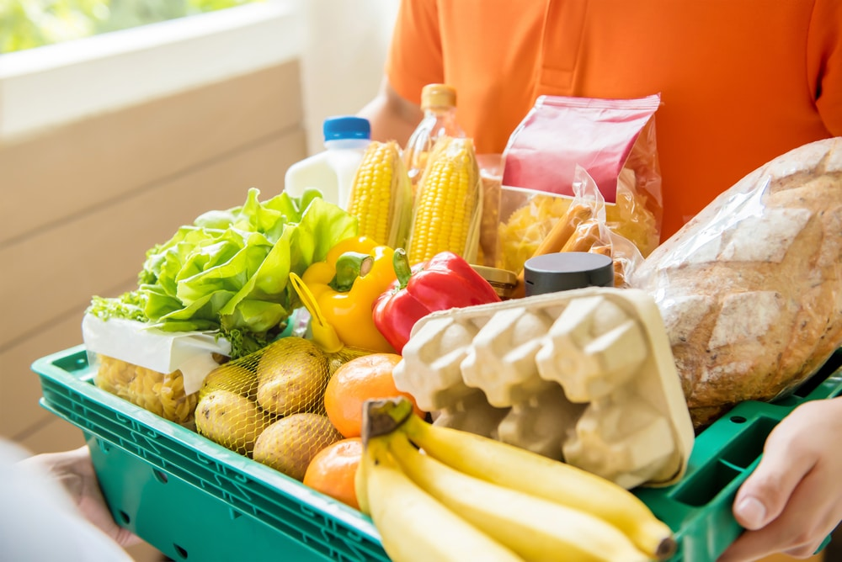



**GIDA GÜVENİLİRLİĞİ (FOOD SAFETY)**

Güvenilir gıda için tarladan/ çiftlikten sofraya gıda zincirinin her aşamasında gerekli tedbirlerin alınmasıdır.

**Güvenilir Gıda (Safe Food )**

Sağlık ve beslenme yönünden insan tüketimi için uygun olan gıdadır.

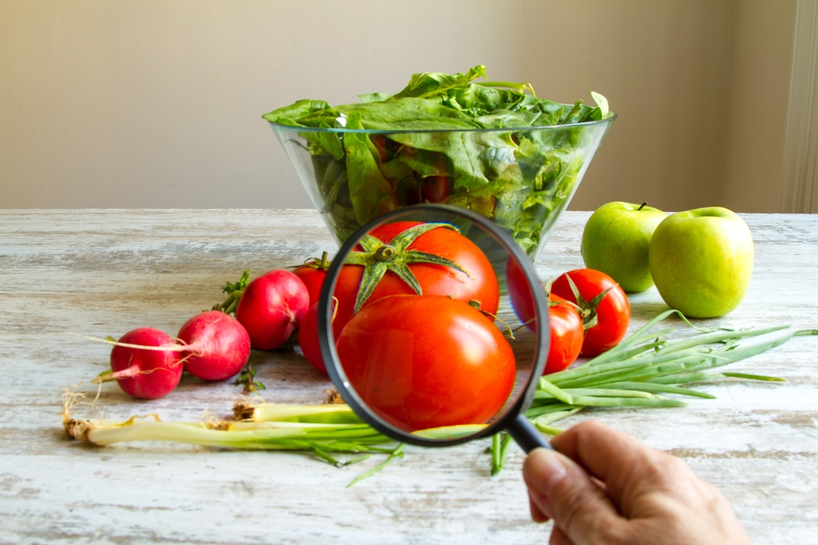

**Güvenilir gıda için;**

* Genel ve kişisel hijyen kurallarına uyulması
* Teknik donanım, alet ve ekipmanların doğru kullanılması
* Gıda hakkında doğru bilgi kaynaklarına ulaşılması
* Zararlılarla mücadelenin yapılması
* Etkin atık yönetimi uygulanması gereklidir.

**Gıda ile İlgili Bilgilere Nerelerden Ulaşılır?**

* Tarım ve Orman Bakanlığı
* Konu uzmanları
* Öğretmen

**GIDA HİJYENİ**

1. Gıda Hijyeni

**Hijyen**

İnsan sağlığına doğrudan veya dolaylı olarak zarar verebilecek etkenleri ortadan kaldırmak için yapılacak uygulamaların ve alınacak önlemlerin tümü hijyen olarak tanımlanır.

**Kişisel Hijyen**

* Dışardan gelince ellerimizi yıkamalıyız.
* Yemekten önce ve sonra elleri yıkamalıyız.
* Tuvaletten çıkınca elleri yıkamalıyız.
* Düzenli sıklıkta duş almalıyız.
* Dişlerimizi düzenli fırçalamalıyız.
* Tırnaklarımızı düzenli kesmeliyiz.

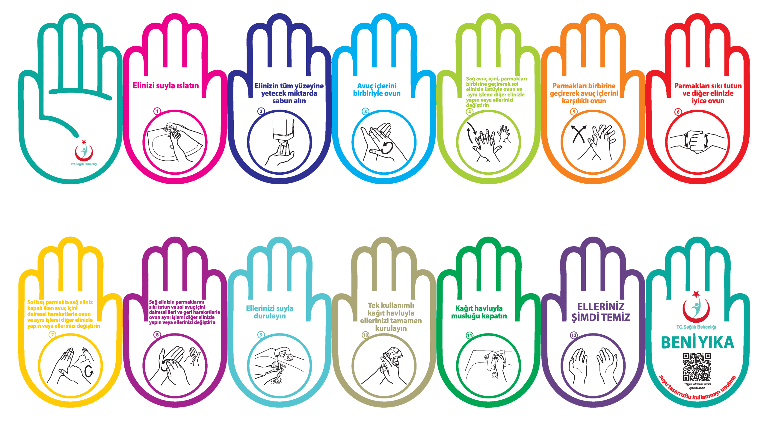

**Gıda Hijyeni Nedir?**

Gıda hijyeni, tehlikenin kontrol altına alınması ve gıdaların kullanım amacı dikkate alınarak insan tüketimine uygunluğunun sağlanması için gerekli her türlü önlem ve koşulları olarak tanımlanmıştır.

**Ayrıca Gıda Hijyeni;**

Zararlı mikroorganizmalar başta olmak üzere fiziksel ve kimyasal risklerden kaynaklanan etkilerin önlenmesiyle insan sağlığının korunmasına, gıdaların bozulmalarının önlenmesi yoluyla gıda kayıplarının azaltılmasına hizmet eder.

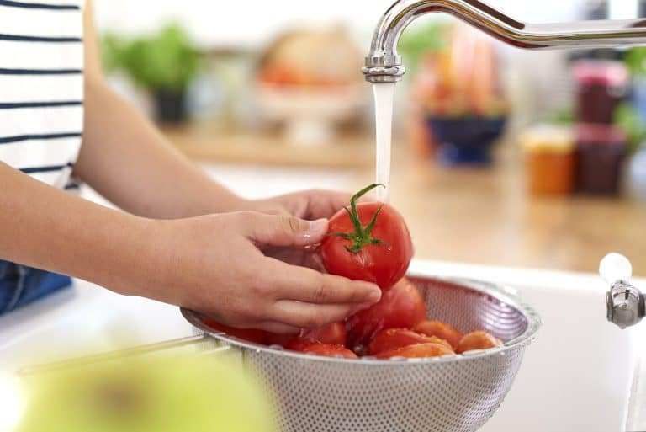

**Gıda hijyeni için;**

Çiğ tüketilen meyve sebzeyi temiz suda yıkamalıyız.

Meyve sebzeyi yıkamadan önce ellerimizi yıkamalıyız.

Bir ürünü hazırlarken başka ürün hazırlamaya geçmeden önce ellerimizi yıkamalıyız.

**Çapraz Bulaşma Nedir?**

Bir gıdadaki mikroorganizmaların çevre, el ve kullanılan araç gereçler gibi yollarla diğer gıda maddelerine geçmesidir. Çapraz bulaşma süreci farklı şekilde ortaya çıkar.

* Gıdadan gıdaya,
* Kişi yoluyla,
* Mutfak araç gereçleriyle,
* Sudan gıdaya.

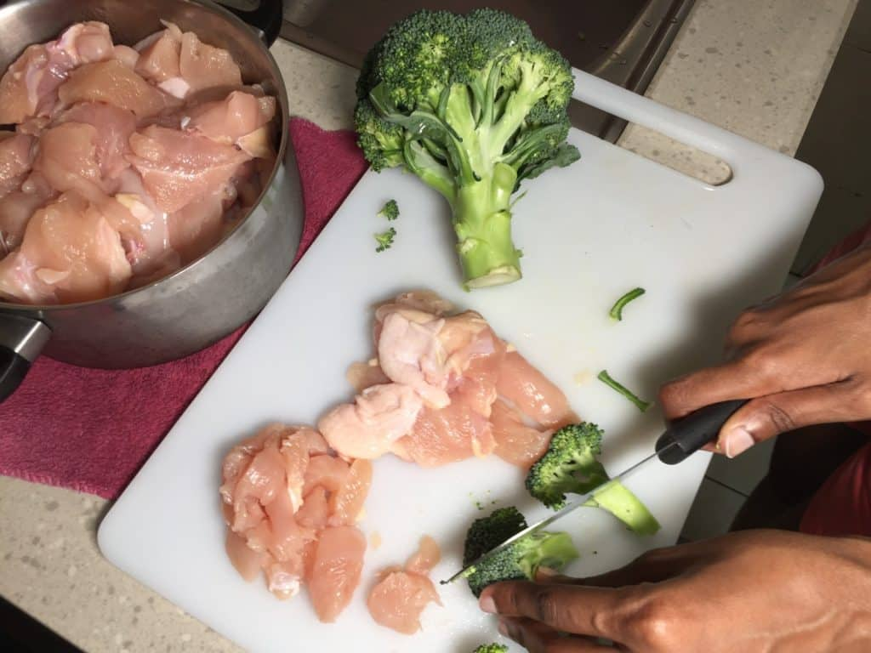

**Çapraz Bulaşma Nedenleri**



* Çalışma tezgâhları ve araç gereçlerin temizlenmemesi
* Çiğ ve pişmiş ürünlerin buzdolabında farklı bölümlerde saklanmaması
* Farklı gıda türlerinin farklı kesme tahtasında kesilmemesi, (Ör; tavuk, et, sebze ve ekmek vb.)
* Kişisel hijyene uyulmaması (eller, kıyafet vb.)
* Gıdaların uygun olmayacak şekilde bulundurulması
* Kimyasal ürünlerle, gıdaların bir arada saklanmaması

**Gıdalarda Bulunması Muhtemel Tehlikeler**

Gıdalarda tehlike, tüketilmesi sırasında gıda maddesinde bulunduğunda, gıda maddesinin güvenilir olmamasına sebep olabilen kimyasal, biyolojik veya fiziksel madde/organizma olarak tanımlanmaktadır.

**GIDA ETİKETİ**

* Gıda satın alırken etiketi detaylıca okumalı ve incelemeliyiz.
* Tarım ve Orman Bakanlığından kayıt/onay numarasına sahip gıda işletmelerinin ürünleri satın almalıyız.

**Gıda Etiketini İyi Okumalıyız**



**Gıda Etiketinde Hangi Bilgiler Yer Alır?**

**Gıdanın Adı**

Gıdayı tanımlayan gıdanın kimliğidir.

Örneğin: Peynir, Yoğurt, Baklagil vb.

**Net Miktarı**

Gıdanın satışa sunulan ağırlık, hacim miktarıdır. ( kg, lt )

**Menşe/Üretildiği Ülke**

Tümüyle elde edildiği veya üretildiği ülke.

**Gıda işletmesi**

Gıda etiketlerinde gıda üreticisinin adı ve adresi ile Tarım ve Orman Bakanlığından aldığı **kayıt ya da onay numarası** yazmak zorundadır.  
Tüketicinin satın alacağı gıdayı hangi gıda işletmecisi üretmiş bunu bilmesi için bu bilgilerin etikete yazılması önemlidir

**İçindekiler**

Satın aldığımız gıdanın içeriğinde yer alan bileşenler etiketinde yazılmalıdır.  
Bileşenler listesi, “**bileşenler**” veya “**içindekiler**” başlığıyla yazılır.  
Gıdanın bütün bileşenleri, üretim sırasında **kullanıldıkları miktara göre** **ağırlıkça azalan** sırayla bu listede yer alır

**Beslenme Tablosu**

Gıdalar protein, karbonhidrat, yağ, lif, mineraller gibi insan vücuduna gerekli bileşenler içerir.  
Gıdaların içeriğindeki bu bileşenler etikette içindekiler listesine yazılmalıdır. Böylece tüketeceğimiz gıdadan hangi besinleri ne miktarda alacağımızı öğrenmiş oluruz.  
Tüketmek istemediğimiz bir beslenme bileşeni varsa o gıdayı satın almayız.

**Alerjen Bildirimi**

Bir gıdaya alerjimiz varsa ve bu gıdayı tüketirsek vücudumuz bu alerjene tepki vererek hastalanmamıza sebep olur.  
Gıda etiketlerinde alerjenler içindekiler listesinde, diğer yazılardan farklı bir karakter/renk/boyutta yazılır. Ya da bileşen listesi sonunda açıkça yazılır. Bu sebeple bir gıdaya karşı doktor tarafından teşhis edilmiş bir alerjimiz varsa gıda etiketini iyi okumalı ve bu gıdayı tüketmemeliyiz.

**Son Tüketim Tarihi (STT)**

Mikrobiyolojik açıdan kolay bozulabilen ve kısa bir süre sonra insan sağlığı için tehlike oluşturabilecek gıdalarda “**son tüketim tarihi**” belirtilir.  
**Örneğin;** Pastörize süt, peynir, tavuk eti, sucuk, salam gibi hayvansal gıdalar ile yaş pasta gibi hayvansal ürünleri içeren gıdalar buzdolabında saklanır.  
**Son tüketim tarihi geçmiş olan** gıdalar güvenilir olmayan gıdadır ve tüketilmemelidir.

**Tavsiye Edilen Tüketim Tarihi (TETT)**

Mikrobiyolojik olarak çabuk bozulmayan gıdalarda kullanılır. Çoğunlukla oda sıcaklığında saklanır.  
**Örneğin;** Bisküvi, kraker, şekerleme, gofret  
**Bir gıdanın etiketinde TETT yazılıysa, bunun anlamı şudur:**  
O tarihe kadar gıdanın tadı, kokusu ve görünüşü en iyi durumdadır. Ambalaj sağlamsa ve gıda doğru şekilde saklanmışsa, TETT’de belirtilen tarih geçmiş bile olsa bu gıdayı tüketmenizde bir sakınca yoktur.

**Saklama/Muhafaza Koşulları**

Ürünün muhafaza edilmesi sırasında uyulması gereken koşullar, STT/TETT ile aynı anda okunabilecek şekilde etikette yazılır.  
Etiketinde yazan muhafaza koşullarında satılmayan gıdalar **satın alınmamalıdır.**  
Satın aldığımız gıdaların evde de bozulmadan saklanması için muhafaza koşullarına dikkat edilmesi gerekir.  
Saklama koşullarına uygun saklanmayan ve bozulduğu için atılan gıdalar israfa sebep olur.

**Kullanım Bilgisi veya Hazırlama Talimatı**

Etikette yer alan kullanım ve hazırlama bilgisi.

**Diğer Zorunlu İlave Bilgiler**

Türk Gıda Kodeksi Gıda Etiketleme ve Tüketicileri Bilgilendirme Yönetmeliği çerçevesinde bildirilmesi gereken diğer zorunlu bilgiler

**GIDA İSRAFI**İsrafı

**Gıda İsrafı Nedir?**

Gıda israfı, tüketim için üretilmiş; tüketilmesinde sağlık açısından herhangi bir problem taşımayan ancak rengi, şekli ya da fazla üretim yüzünden tüketilmemiş, tabakta bırakılmış, çöpe atılmış tüm gıda ürünlerini kapsamaktadır.

**Gıda İsrafı Nelere Sebep Olur?**

Çöpe giden gıda ürünleri sınırlı ekonomik ve doğal kaynaklarımızı yanlış kullanmamıza,  
Enerji tüketiminin artmasına,  
Gıda fiyatlarının yükselmesine,  
İklim değişikliğini hızlanmasına sebep olur.

**İsraf Nasıl Önlenir?**

* Daha sağlıklı ve sürdürülebilir bir diyet benimsenmelidir.
* Sadece ihtiyaç dâhilinde alışveriş yapılmalıdır.
* Gıdalar daha iyi depolanmalı ve stok yönetimi iyi yapılmalıdır.
* Gıda etiketlerini doğru okuma öğrenilmelidir.
* Porsiyon miktarları küçültülmelidir.
* Atıklar değerlendirilmeli ve gıdaya saygı duyulmalıdır.
* Topraklar ve sular temiz tutulmalı, daha az su kullanılmalıdır.
* Gereğinden fazla alışveriş yapılmamalıdır.

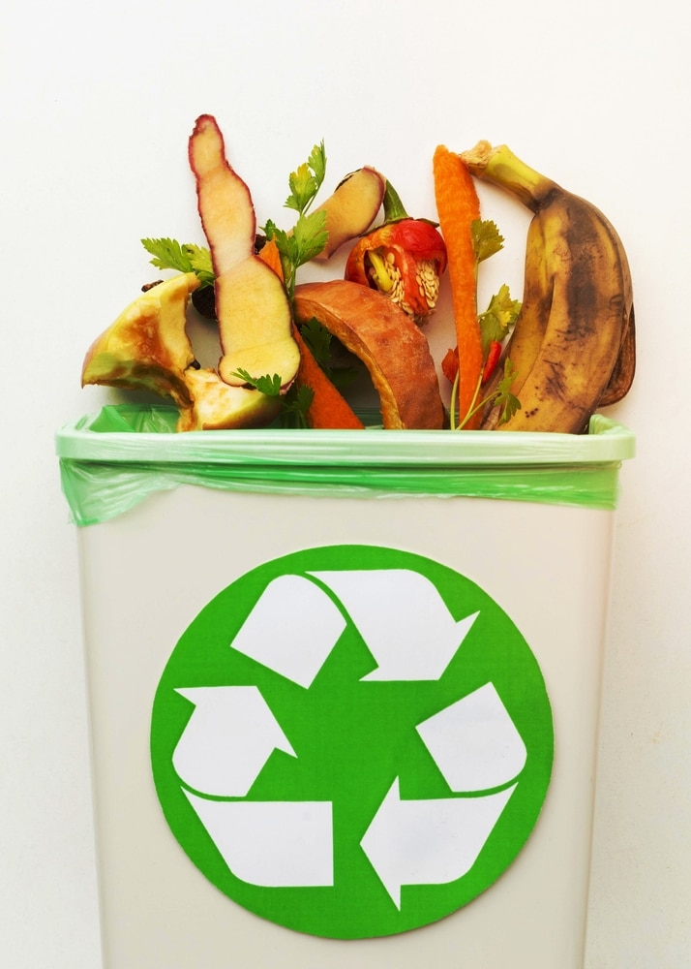

**Gıdanın Şeklinin Bozuk Olması İsraf Sebebi Değildir!**

*Her gün muazzam miktarda mükemmel olmayan gıda ürünü, şekli ya da boyutu düzgün olmadığı gerekçesiyle, besleyici özelliğini kaybetmemiş olmasına rağmen “farklı” görünümlü oldukları için tercih edilmiyor. Bu durumun israf sebebi olmaması gerektiği bilinmelidir.*

**GIDA ATIĞI NEDİR?**

Tüketim için üretilmiş; tüketilmesinde sağlık açısından herhangi bir problem taşımayan ancak rengi, şekli ya da fazla üretim yüzünden tüketilmemiş, tabakta bırakılmış, çöpe atılmış tüm gıda ürünlerini kapsamaktadır.

**Önlenebilir Gıda Atıkları**

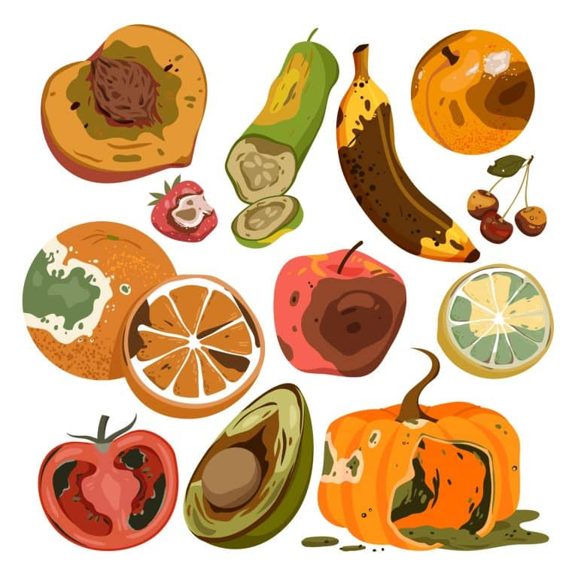

**Zorunlu (Önlemez/Engellenemez) Gıda Atıkları**

